ЭТО СЧАСТЬЕ-ПУТЬ ДОМОЙ!
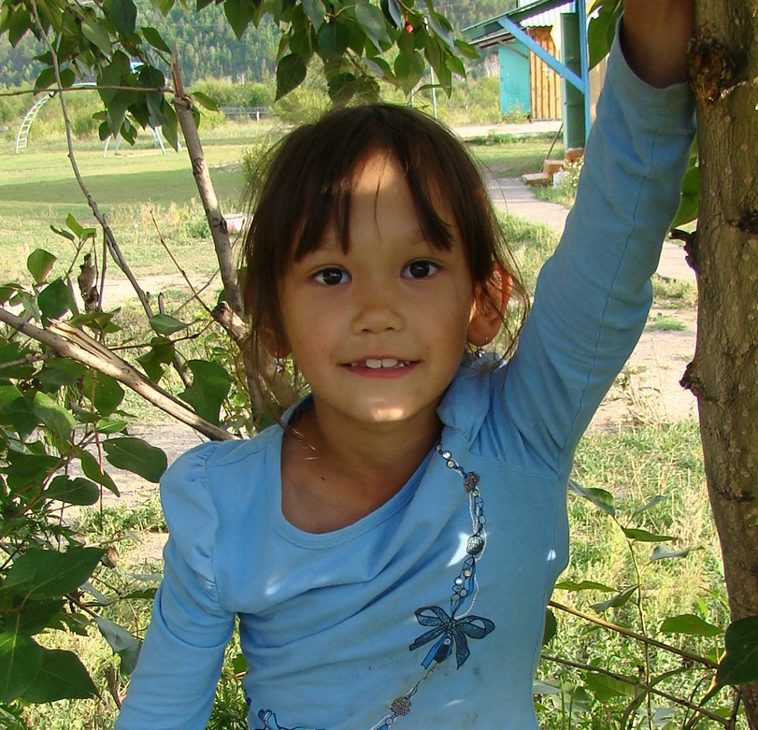

Александра родилась в июне 2009 года. У девочки темно - русый цвет волос, карие глаза. Добрая, ласковая. Любит рисовать.
Имеет старшего брата.

По вопросам приема ребенка в семью необходимо обращаться отдел опеки и попечительства администрации муниципального района
«Карымский район» по адресу:
пгт.Карымское, ул. Верхняя, д.35

